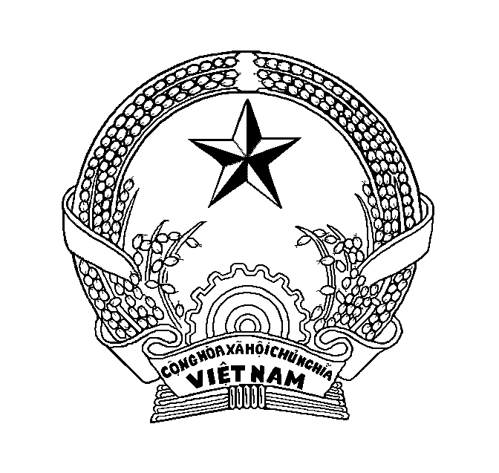  EMBASSY OF VIETNAM  436 Monivong Blvd, Phnom Penh, Cambodia  Tel: + (855) 23 726 284  Fax: + (855) 23 726 273  http://www.vietnamembassy-cambodia.org | ĐƠN XIN THỊ THỰC VIỆT NAM  APPLICATION FOR VISA TO VIETNAM  --------

Photo
4x6cm
1- Họ tên (viết chữ in hoa)/Name and surname (in bloch letters):
..
2- Ngày sinh/Date of birth: 3- Giới tính/Sex:.............
4- Nơi sinh/Place of birth:
5- Quốc tịch gốc/Nationality at birth;
Quốc tịch hiện nay/Present nationality:
6- Hộ chiếu số/Passport No: Loại hộ chiếu/Kind of passport:..............................
- Ngày cấp/Date of issue: Ngày hết hạn/Date of expiration:..............................
- Cơ quan cấp/Issued by:
7- Nghề nghiệp/Occupation:
- Nơi làm việc/Employer:
- Số điện thoại/Tel. No:
8- Địa chỉ cư chú hiện nay/Present address:

- Số điện thoại/Tel. No:
9- Trẻ em cùng đi (Họ tên, tuổi, quan hệ)/Accompanying children (Full name, age, relationship):

10- Mục đích nhập cảnh/Purpose of entry:
- Tên, địa chỉ cơ quan, tổ chức; hoặc họ tên, quan hệ, địa chỉ của thân nhân ở Việt nam nơi vào làm việc hoặc thăm thân/Name, address of office, organization; or full name, address of relatives contacted or visited while in Vietnam:

11- Thời gian dự kiến ở Việt nam/Proposed duration of stay in Vietnam:
Ngày nhập cảnh/Date of entry:.................................Ngày xuất cảnh/Date of exit:
12- Số lần nhập xuất cảnh/Number of entries anh exits:
13- Cửa khẩu nhập xuất cảnh Việt nam/Ports of arrival and departure:
………………………………………………………………………………………………………..
14- Tôi cam đoan nội dung trên đây là đúng sự thật/I swear the above declarations are true for which I shall take responsibility.
Làm tại/Done at Phnom Penh, ngày/date ......./ ......./ 201.....
Ký tên/Signature

